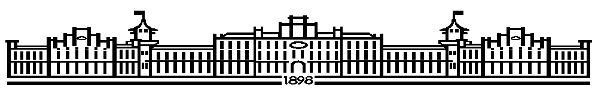
НАЦІОНАЛЬНИЙ ТЕХНІЧНИЙ УНІВЕРСИТЕТ УКРАЇНИ
«КИЇВСЬКИЙ ПОЛІТЕХНІЧНИЙ ІНСТИТУТ»
Кафедра обчислювальної техніки

Вказівки підготовки до заліку за навчальним модулем
«Комп’терна логіка 2 – Комп’ютерна арифметика»

Системи числення.
Перевід чисел з однієї системи числення в іншу.

Кодування від’ємних чисел у ЕОМ.

Форми подання чисел у ЕОМ.
Машинні алгоритми перетворення чисел.
Операції з числами в форматі з фіксованою комою.
Додавання чисел.
Способи множення чисел, поданих паралельним кодом.
Способи множення чисел, поданих послідовним кодом.
Методи ділення чисел.
Метод обчислення квадратного кореня.
Операції з числами в форматі з плаваючою комою.
Додавання чисел із плаваючою комою.
Множення чисел із плаваючою комою.
Ділення чисел із плаваючою комою.
Обчислення квадратного кореня із плаваючою комою.

Приклад завдання в білетах
1. Задане двійкове число 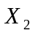 з природною фіксованою комою записати у 15-розрядну сітку в машинних кодах: прямому, доповнювальному і оберненому (один знаковий розряд).
2. Подати модифіковані коди (доповнювальний і обернений) у 16-розрядній сітці.
3. Виконати арифметичний зсув одержаних модифікованих кодів числа на один розряд ліворуч і на один розряд праворуч. Перевірити втрату значимості або переповнення розрядної сітки. Пояснити ознаку відповідної дії.
4. Одержати доповняльний та обернений коди числа 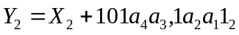.
5. Виконати підсумування 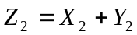 в доповнювальних і обернених кодах.
6. Виконати підсумування 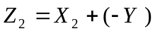 в доповнювальних і обернених кодах.
7. Числа і 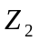 за п. 6 записати у формі з плаваючою комою з порядком і мантисою. На порядок відвести 5 розрядів, на мантису 9 розрядів (з урахуванням знакових розрядів). Порядок і мантиса подати в прямому коді.
8. Подати операційну схему і змістовний мікроалгоритм виконання заданої операції з порядками і мантисами чисел і .

Основна література
1. Жабін В.І., Жуков І.А., Клименко І.А., Ткаченко В.В. Прикладна теорія цифрових автоматів: Навч. посібник. – К.: Вид-во НАУ, 2009. – 364 с.
2. Жабін В.І., Ткаченко В.В. Цифрові автомати. Практикум. – Київ: ВЕК+, 2004.– 160 с.
3. Майоров С.А. и др. Проектирование цифровых вычислительных машин. - Москва: Высшая школа, 1972 . – 347 с.
4. Самофалов К.Г. и др. Прикладная теория цифровых автоматов. - Киев: Вища школа, 1987. – 375 с.

Додаткова література
5. Скляров В.А. Синтез автоматов на матричных БИС. – Минск: Наука и техника, 1984. – 287 с.
6. Жабин В.И. и др. Логические основы и схемотехника ЭВМ: Практикум. - Киев: ВЕК+, 1999. – 128 с.
7. Самофалов К.Г., Корнейчук В.И., Тарасенко В.П., Жабин В.И. Цифровые ЭВМ. Практикум. - Киев: Вища школа, 1989. – 215 с.
8. Блейксли Т. Проектирование цифровых устройств с малыми и большими инегральными схемами. - Киев: Вища школа, 1981.
9. Поспелов Д.А. Логические методы анализа и синтеза схем. - Москва: Энергия, 1974. – 368 с.
10. Савельев А.Я. Арифметические и логические основы цифровых автоматов. - Москва: Высшая школа, 1980. – 255 с.
11. Хоуп Г. Проектирование цифровых вычислительных машин и интегральных схем. - Москва: Мир, 1984.

Розробник: д.т.н., проф. В.І.Жабін

